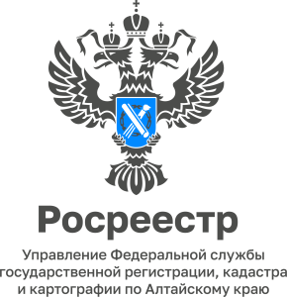
АНОНС
06.02.2023

Всероссийская «горячая телефонная линия»
по вопросам государственной регистрации прав на недвижимость

9 февраля Управление Росреестра по Алтайскому краю примет участие во всероссийской «горячей линии» по вопросам государственной регистрации прав на недвижимость, приуроченной к 15-летию Росреестра.

Жители Алтайского края смогут обратиться по следующим вопросам:
- консультации по конкретному пакету документов (срок регистрации, в том числе после представления дополнительных документов; стадия регистрации, принятое решение, вопросы, связанные с движением пакета и т.д.);
- консультации по вопросам оснований приостановления государственной регистрации прав либо отказа в их осуществлении;
- иные вопросы, связанные с проведением государственной регистрации прав на недвижимое имущество (например, уточнение информации по содержанию полученной по итогам учетно-регистрационных действий выписки из ЕГРН и т.д.)

На ваши вопросы ответит заместитель начальника отдела государственной регистрации недвижимости № 1 Наталья Анатольевна Реутт .

Звоните 9 февраля с 14.00 до 17.00 часов на единый номер 8 (3852) 29 17 41. (звонок бесплатный)

Контакты для СМИ
Управление Росреестра по Алтайскому краю
Корниенко Оксана Николаевна 8 (3852) 29 17 44, 5097, 22press_rosreestr@mail.ru
Сайт Росреестра: www.rosreestr.gov.ru
Одноклассники: https://ok.ru/rosreestr22alt.krai
ВКонтакте: https://vk.com/rosreestr_altaiskii_krai
Яндекс-Дзен: https://dzen.ru/id/6392ad9bbc8b8d2fd42961a7
Телеграм-канал: https://web.telegram.org/k/#@rosreestr_altaiskii_krai
656002, Барнаул, ул. Советская, д. 16

